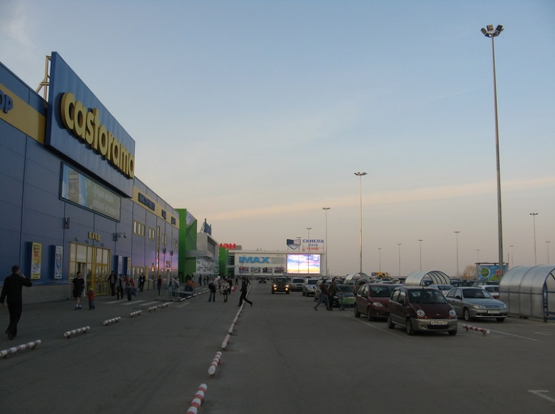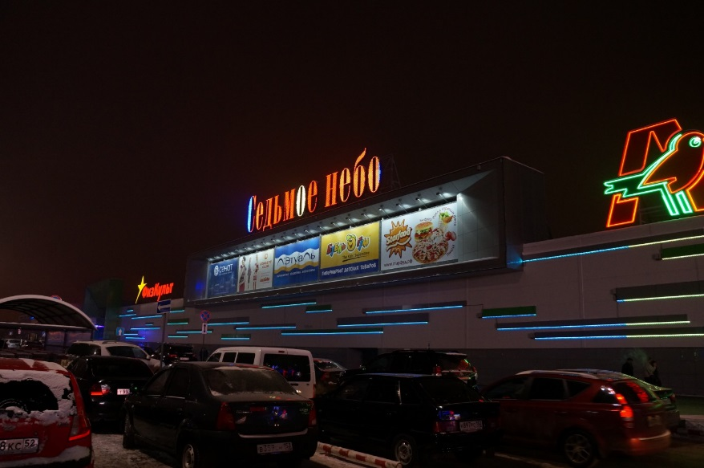

17 января 2015г., у торгового центра «Седьмое Небо», у меня был эвакуирован автомобиль.
Можно конечно сказать, что сам виноват не заметил или проигнорировал дорожные знаки, запрещающие остановку, но есть много, но…
Во-первых, еще летом, те места где я остановился, были выделены под парковку и даже были выделены белыми линиями и не каких знаков не было (о чем свидетельствует фото).
Во-вторых, мой автомобиль ни каким образом не мешал проезду других автомобилей
В-третьих, по каким-то причинам, информации о той штрафной стоянке куда был отправлен мой автомобиль нет нигде, ни в интернете, ни на сайте ГИБДД.
В-четвертых, в постановлении по делу об административном правонарушении стоит ст.12.16. часть 1 и выписан штраф в размере 1500 руб., ниже привожу выдержку из этой статьи и ссылку на сайт ГИБДД, где я скачал этот закон.
http://www.gibdd.ru/mens/fines/
«Статья 12.16. Несоблюдение требований, предписанных дорожными знаками или разметкой проезжей
части дороги
1. Несоблюдение требований, предписанных дорожными знаками или разметкой проезжей части
дороги, за исключением случаев, предусмотренных частями 2 - 7 настоящей статьи и другими статьями
настоящей главы, -
влечет предупреждение или наложение административного штрафа в размере пятисот рублей.»
"Кодекс Российской Федерации об
административных правонарушениях" от
30.12.2001 N 195-ФЗ
(ред. от 31.12.2014)
(с изм. и доп., вступ. в силу с 11.01.2015)
В-пятых, постановления выписываются в порядке живой очереди, причем приходится ждать прямо на улице у шлагбаума. Постояв с пол часа, у меня зуб на зуб не попадал, так как я был одет очень легко, ведь до этого у меня был автомобиль.
В-шестых, полное отсутствие дорожного покрытия к той автостоянке, куда отвезли мой автомобиль, все вещи, которые лежали на заднем сидении, оказались на полу. Я с ужасом представляю, как раскачивалась машина на борту эвакуатора.
В-седьмых, перед входом в будку (иначе не как не могу назвать), где находился сотрудник вышеупомянутой стоянки, образована огромная наледь сантиметров тридцать высотой. Кой как забравшись туда с супругой, мы столкнулись с резким предупреждением, что вход только для собственников автомобилей. В дальнейшем сотрудник этой стоянки попытался силой вытолкать меня из «будки» и только мое предложение вызвать сотрудников милиции немного его успокоило.
В-восьмых, при оплате услуг эвакуатора, которые составляли 1900 рублей, мне еще пришлось заплатить комиссию в размере 8%.
В-девятых, из-за того, что отделение ГИБДД и злополучная автостоянка находятся на достаточно большом расстоянии, мне еще пришлось выложить порядка тысячи рублей за такси.
В заключении хочу выразить огромную «благодарность» администрации торгового центра «Седьмое небо». Что им стоило объявить по внутренней связи просьбу убрать автомобили в другое место, тем самым избавив десятки людей от испорченных выходных. Так нет, но видимо у них стало очень много клиентов, и они решили их немного сократить.
Вторую «благодарность» хотелось бы выразить той части администрации города, которые успешно отрапортовали: «Более 160 машин, затрудняющих работу снегоуборочной техники, эвакуировали в Н.Новгороде».
http://news.mail.ru/inregions/volgaregion/52/society/20752920/?frommail=1
Если умножить на 1900руб., какой навар получили пару частных стоянок в городе. Это они отчитались 16.01.15г., а на следующий день решили не останавливаться на достигнутом пройтись вдоль торговых центров, не с уборкой, а с жатвой автомобилей. А по поводу уборки… ехал я с утра в воскресенье, машин вдоль обочин нет, а снегу по уши.

